ACTIVIDAD 1
Crear el primer workflow y ejecutarlo
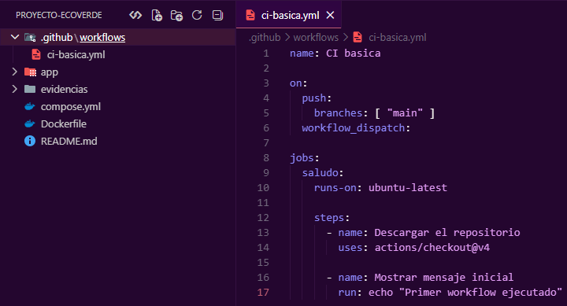
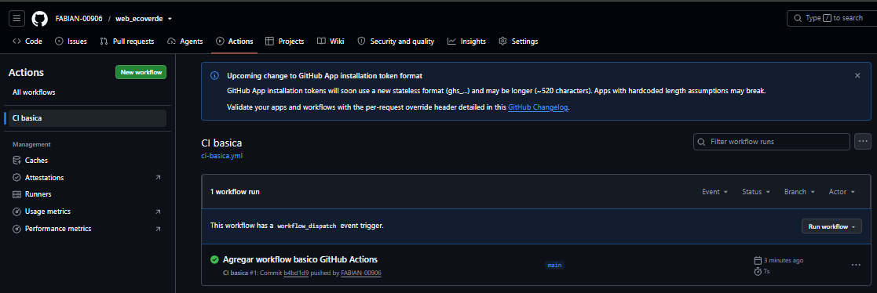
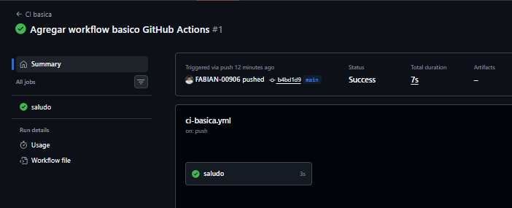
Se creó el workflow básico denominado CI básica utilizando GitHub Actions. El workflow se configuró para ejecutarse automáticamente mediante push a la rama main y también manualmente mediante workflow_dispatch. La ejecución fue exitosa y permitió verificar el funcionamiento inicial de GitHub Actions dentro del repositorio.
ACTIVIDAD 2
Ejecutar un workflow manualmente con workflow_dispatch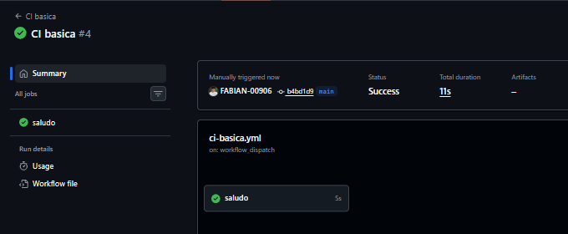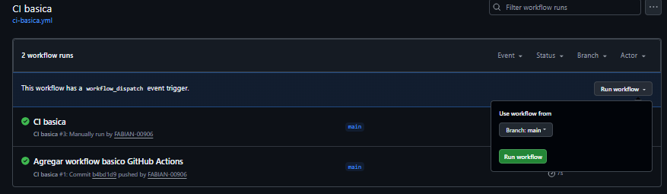
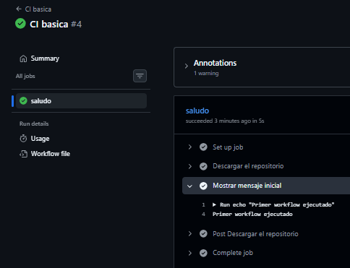
¿Para qué sirve workflow_dispatch?
workflow_dispatch permite ejecutar un workflow manualmente desde la interfaz de GitHub sin necesidad de realizar cambios en el código o generar un nuevo commit. Es útil para ejecutar pruebas, validaciones o tareas administrativas cuando el usuario lo requiera.
ACTIVIDAD 3
Construir una integración continua básica (CI)
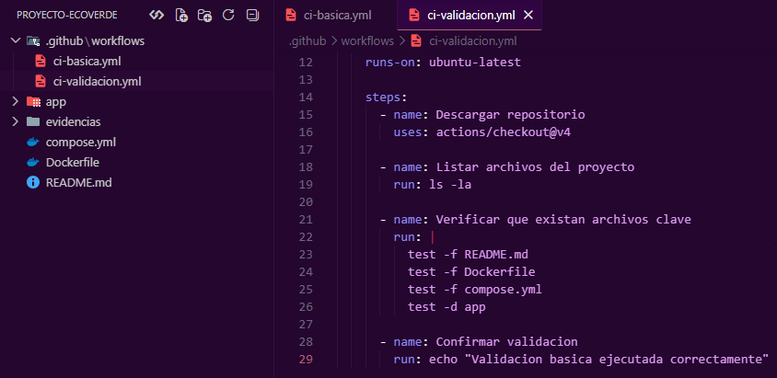
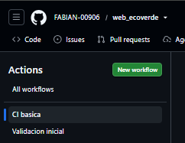
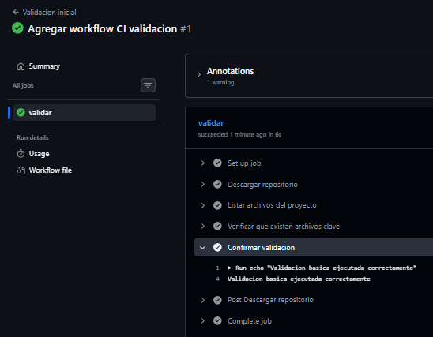
Explicación del resultado obtenido
Se creó un workflow de integración continua denominado "Validación inicial". Este workflow se ejecuta automáticamente cuando se realiza un push o un pull request hacia la rama principal. Durante la ejecución se verificó la existencia de los archivos README.md, Dockerfile, compose.yml y la carpeta app. La validación finalizó correctamente, demostrando que la estructura del proyecto cumple con los requisitos definidos.
ACTIVIDAD 4 - Artifact
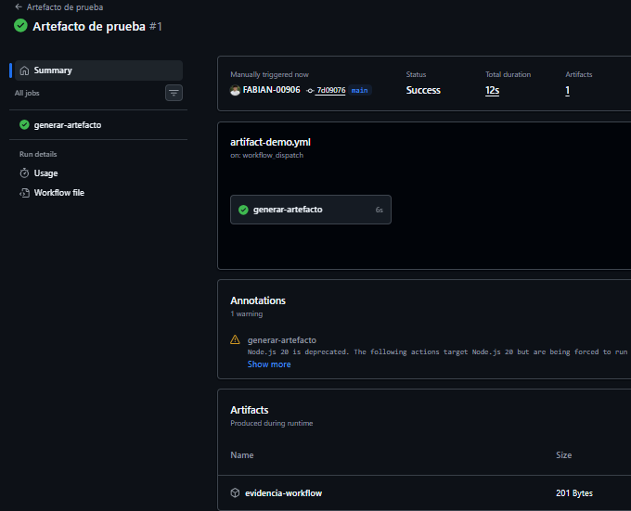
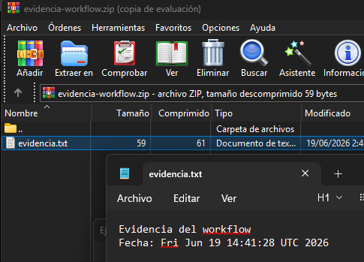
Explicación de resultados
Se creó un workflow denominado "Artefacto de prueba" que se ejecutó manualmente mediante workflow_dispatch. Durante la ejecución se generó el archivo evidencia.txt, el cual fue almacenado como artifact utilizando GitHub Actions. Posteriormente, el artifact fue descargado y se verificó que contenía la información esperada, demostrando cómo GitHub Actions puede conservar archivos generados durante la ejecución de un workflow.
ACTIVIDAD 5 - Pipeline CI/CD
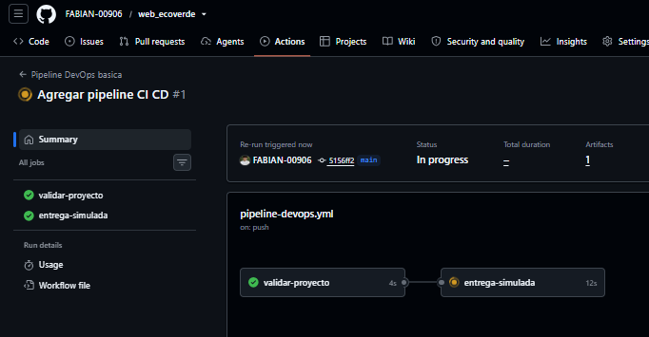
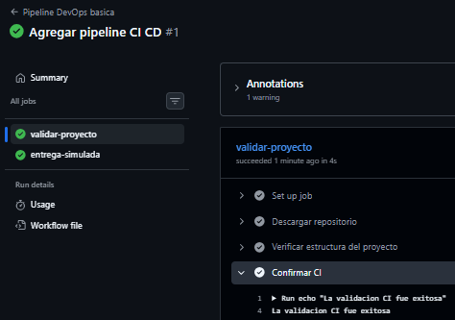
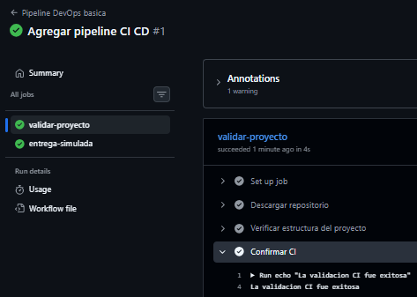
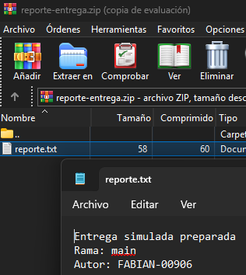
Explicación de resultados
Se implementó un pipeline DevOps básico compuesto por dos jobs: validar-proyecto y entrega-simulada. El primer job verificó la existencia de los archivos y carpetas requeridos en el proyecto, mientras que el segundo generó un reporte de entrega simulada. Gracias al uso de needs, el segundo job solo se ejecutó después de que la validación fue exitosa. Finalmente, se generó y descargó el artifact reporte-entrega, confirmando el correcto funcionamiento del flujo CI/CD.
ACTIVIDAD 6 - Docker Build
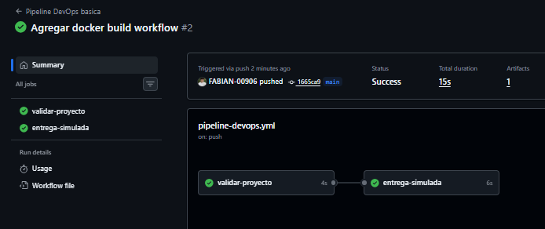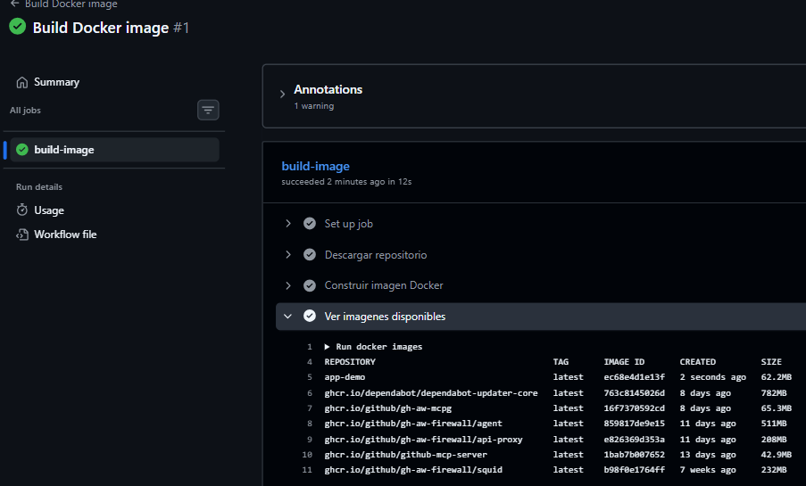
Explicación de resultados
Se creó un workflow para construir una imagen Docker dentro del runner de GitHub Actions. Durante la ejecución, el runner descargó el repositorio, utilizó el Dockerfile del proyecto para generar la imagen app-demo:latest y posteriormente mostró las imágenes disponibles mediante el comando docker images. Los logs confirmaron que la imagen fue construida correctamente, evidenciando la integración de Docker con GitHub Actions para automatizar procesos de construcción de contenedores.

